Práctica PLC Nº3

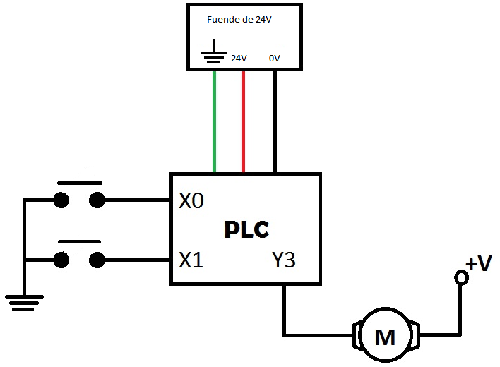
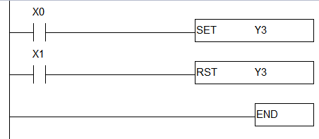
En esta práctica ponemos en uso un FF (flip flop). Como se ve en el programa, con un pulsador “seteamos” la salida y con el otro la “reseteamos”. El resultado de esta aplicación es el mismo que si usáramos enclavamiento.

